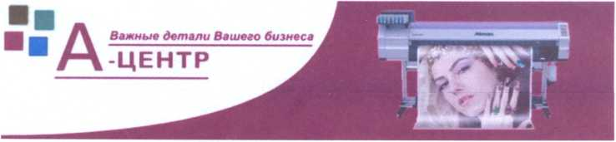

Компания «A-центр» предлагает Вам услугу широкоформатной и интерьерной печати
Материал | Качество печати 720-1440 dpi3a кв.м, в рублях
Материал | Норма 2-3 pass | Стандарт 4-6 pass | Высокий 8-16 pass
Самоклеящаяся пленка (матовая, глянцевая) | 216 | 261 | 324
Самоклеящаяся пленка Backlit (прозрачная) | 405 | 486 | 585
Баннер ламинированный (Китай), 440 г/м | 144 | 175,5 | 229,5
Баннер ламинированный (Европа), 510 г/м | 162 | 198 | 261
Баннер ламинированный (Китай), 330 г/м | 135 | 162 | 216
Баннер литой (Корея), 440 г/м | 189 | 229,5 | 301,5
Баннер литой (Корея), 520 г/м | 207 | 252 | 333
Баннерная ткань Backlit, 510 г/м | 306 | 369 | 481,5
Баннерная ткань Backlit, 440 г/м | 180 | 225 | 283,5
Бумага (Blueback) | 117 | 144 | 184,5
Сетка с подложкой | 198 | 238,5 | 310,5
Полиэстер | 198 | 238,5 | 297
Флаговая ткань | 279 | 337,5 | 414
Тентовая ткань ПВХ (Корея), 650 г/м | 274,5 | 333 | 414
Холст | 216 | 261 | 342
Холст 380 г/м | 333 | 396 | 486
Холст (аналог натурального) | 531 | 239 | 756
Полиэфирная пленка backlit | 441 | 531 | 652,5
Печать на магнитном виниле | 805 | 970 | 1190
Обои | 243 | 306 | 382,5
Печать на натяжных потолках (без материала) | 155 | 195 | 245
Печать на материале заказчика | по договоренности

люверсовка 10 руб/шт.
склейка баннера 30 руб/п. м.
склейка баннера +
установка люверсов 35 руб/п. м
склейка карманов 30 руб/п.м
ламинация (ширина до 1,6м) 150 руб/кв.м
накатка пленки на поверхность 150 руб/кв. м

Заказать широкоформатную и интерьерную печать Вы можете по адресам:
ул. Большая, 106 (ул. К.Цеткин, 31), 555-27-44, 8-953-496-20-64 менеджер Руслан

